命令:

/lustre/sdb/xueyj/conda//lib/bin/Rscript /lustre/sdb/xueyj/samplepackage/circle/sample/circle_plot_script.R -ft len1.txt -o ./ -in smaple17 -ot 'da1.txt.tr@NULL@NULL@NULL;da2.txt.tr@NULL@green,white,yellow@h;da3.txt.tr' -cd colinear1.txt -ch 0.1 -sl TRUE -k TRUE -stl TRUE -cbs 0:90 -blt 2 -ha 'chr2@2-4@#984EA3;chr7@2@#4DAF4A'

说明:

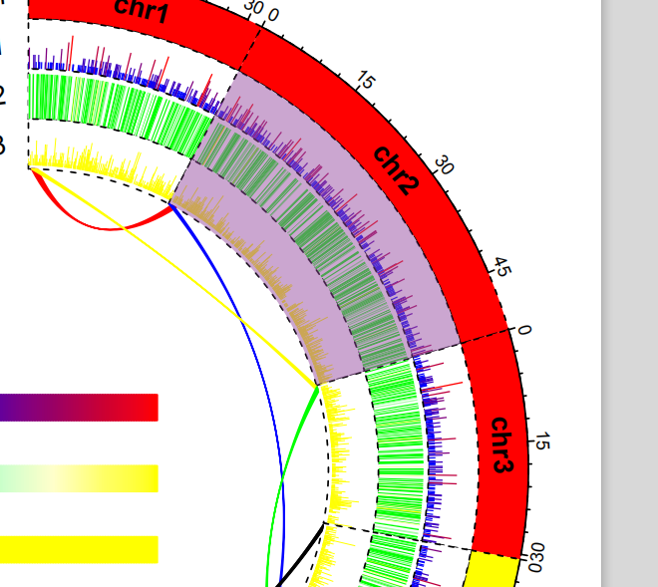

1. 做出的图可以加高亮区域

'chr2@2-4@#984EA3;chr7@2@#4DAF4A'

在chr2区域 2-4轨道 高亮 颜色 #984EA3

在chr7区域 2号轨道 高亮 颜色 #4DAF4A

以；分割 然后 再以@分割 轨道-分割

颜色在脚本里做了淡化处理，所以不能用red ，grene这样的，只能用rgb

1. 线圈样式可以更改

-bt value ；value 0 线圈透明，1实线，2虚线